Отчёт о результатах деятельности
«Бюджетно-финансового управления администрации города Саяногорска» за 2016 год

На Бюджетно-финансовое управление администрации города Саяногорска (далее по - тексту БФУ) возложены следующие бюджетные полномочия:
- реализация на территории муниципального образования г.Саяногорск единой финансовой политики;
- формирование проекта бюджета муниципального образования г.Саяногорск (далее – бюджета) в соответствии с требованиями действующего бюджетного законодательства;
- организация исполнения бюджета, осуществление и ведомственный контроль исполнения бюджета;
- обеспечение обслуживания муниципального долга;
- в установленном действующим бюджетным законодательством порядке формирование доходов бюджета, направление доходов от использования муниципальной собственности, местных налогов и сборов, иных доходов бюджета на обеспечение финансовой устойчивости бюджета;
- разработка предложений по совершенствованию методики финансово - бюджетного планирования, финансирования и отчетности, совершенствование межбюджетных отношений;
- ведение реестра расходных обязательств муниципального образования г.Саяногорск и представление его в Министерство финансов Республики Хакасия, исполнение расходных обязательств муниципального образования г.Саяногорск;
- ведение муниципальной долговой книги;
- согласование в установленном порядке отсрочки по налогам и сборам в пределах сумм, зачисляемых в бюджет;
- разработка основных направлений бюджетной политики и основных направлений налоговой политики на очередной финансовый год и плановый период;
- обеспечение принципов единой бюджетной системы и межбюджетных отношений, определенных бюджетным законодательством Российской Федерации;
- осуществление финансового контроля за соблюдением получателями бюджетных кредитов, бюджетных инвестиций и муниципальных гарантий условий выделения, получения, целевого использования и возврата средств бюджета;
- подготовка предложений по совершенствованию структуры и штатов органов местного самоуправления муниципального образования г.Саяногорск, расходов на их содержание и оплату труда, а также работников муниципальных учреждений муниципального образования г.Саяногорск;
- ведение учета и составление отчетности об исполнении бюджета;
- осуществление полномочий органа внутреннего муниципального финансового контроля;
- осуществление контроля в сфере закупок, путем проведения плановых и внеплановых проверок в отношении муниципальных заказчиков муниципального образования г.Саяногорск, контрактных служб, контрактных управляющих, комиссий по осуществлению закупок и их членов, уполномоченных органов, уполномоченных учреждений при осуществлении закупок для обеспечения муниципальных нужд, в соответствии с Федеральным законом от 05.04.2013 №44-ФЗ «О контрактной системе в сфере закупок товаров, работ, услуг для обеспечения государственных и муниципальных нужд»;
- иные полномочия в соответствии с Бюджетным кодексом Российской Федерации, иными нормативными правовыми актами Российской Федерации, Республики Хакасия, муниципальными правовыми актами органов местного самоуправления муниципального образования г.Саяногорск.

Для осуществления бюджетного процесса БФУ выполнено следующее:

- В целях формирования проекта бюджета, утверждения бюджета и внесения изменений в бюджет города БФУ проведена следующая работа:
- составлена и утверждена сводная бюджетная роспись бюджета города на 2016 и плановый период 2017 и 2018 годов и в течение 2016 года вносились изменения в нее;
- утверждены и доведены до главных распорядителей бюджетных средств уведомления о бюджетных ассигнованиях по расходам муниципального образования г.Саяногорск и лимиты бюджетных обязательств на 2016-2018 годы;
- составлены и утверждены в сроки: - к 01.02.2016 года уточнённый реестр расходных обязательств города, к 01.06.2016 года плановый реестр расходных обязательств города, которые размещены на сайте Администрации муниципального образования город Саяногорск;
- в целях качественного формирования реестра расходных обязательств внесены соответствующие изменения в постановление Администрации муниципального образования г. Саяногорск от 07.06.2012 N 945 "О порядке ведения Реестра расходных обязательств муниципального образования город Саяногорск" (постановление Администрации муниципального образования г. Саяногорск от 19.04.2016 N 345);
- в целях приведения в соответствие с действующим законодательством внесены изменения в Положение об установлении, детализации и определении порядка применения бюджетной классификации РФ в части, относящейся к бюджету муниципального образования город Саяногорск» (Постановление Администрации муниципального образования г. Саяногорск от 26.12.2013 N 2032 (ред. от 22.01.2016) "Об утверждении Положения об установлении, детализации и определении порядка применения бюджетной классификации Российской Федерации в части, относящейся к бюджету муниципального образования город Саяногорск");
- утвержден Приказ БФУ от 23.12.2015 №47 «Об установлении единой структуры, перечня и кодов целевых статей расходов бюджета муниципального образования город Саяногорск», а также внесены в него соответствующие изменения;
- утверждены изменения в Положение «О бюджетном устройстве и бюджетном процессе в муниципальном образовании город Саяногорск» (решение Совета депутатов муниципального образования г.Саяногорск №63 от 22.12.2016).

1.1 В целях составления и утверждения бюджета:
- подготовлено Постановление Администрации муниципального образования г. Саяногорск от 10.11.2016 N 1028 "Об основных направлениях бюджетной политики и налоговой политики муниципального образования город Саяногорск на 2017 год и на плановый период 2018 и 2019 годов";
- составлены и представлены в отдел экономики и развития администрации муниципального образования г.Саяногорск отдельные показатели для составления прогноза социально-экономического развития муниципального образования город Саяногорск на 2017 год и на плановый период 2018 и 2019 годов;
- постановлением Администрации муниципального образования г.Саяногорск от 08.04.2016 №312 внесены изменения в Порядок составления проекта бюджета муниципального образования город Саяногорск на очередной финансовый год и плановый период, утвержденный постановлением Администрации муниципального образования г.Саяногорск от 04.09.2012 №1400;
- сформирован проект бюджета города на 2017 год и на плановый период 2018 и 2019 годов, с приложением необходимых документов и расчётов к нему;
- публичные слушания были назначены по инициативе Главы муниципального образования город Саяногорск Постановлением Администрации муниципального образования г. Саяногорск от 14.11.2016 N 1041 "О назначении публичных слушаний по проекту бюджета муниципального образования город Саяногорск на 2017 год и на плановый период 2018 и 2019 годов
- проведена необходимая работа по подготовке материалов для утверждения бюджета муниципального образования город Саяногорск на 2017 год и на плановый период 2018 и 2019 годов, в результате чего бюджет утверждён решением Совета депутатов муниципального образования город Саяногорск от 22.12.2016 №61 «О бюджете муниципального образования город Саяногорск на 2017 год и на плановый период 2018 и 2019 годов» со всеми необходимыми документами и материалами к нему, в установленные сроки и с учетом изменений, внесенных в Бюджетный кодекс Российской Федерации в части перехода на программные бюджеты и применения единой классификации расходов. При формировании проекта бюджета были учтены положения Приказа Минфина России от 01.07.2013 № 65н «Об утверждении Указаний о порядке применения бюджетной классификации Российской Федерации», применяемого к правоотношениям, возникающим при составлении и исполнении бюджетов бюджетной системы Российской Федерации, начиная с 01 января 2017 года;
- утверждено 10 приказов руководителя БФУ по внесению изменений в приказ БФУ от 23.12.2015г. №47 «Об установлении единой структуры, перечня и кодов целевых статей расходов бюджета муниципального образования город Саяногорск» (от 24.02.2016 №8, от 18.03.2016 №13, от 19.04.2016 №17, от 26.05.2016 №25, от 01.07.2016 №31, от 22.08.2016 №37, от 29.09.2016 №47, от 20.10.2016 №51, от 07.12.2016 №60, от 15.12.2016 №61);
- приказом руководителя БФУ от 19.04.2016 №17 внесены изменения в утвержденный приказом руководителя БФУ от 20.08.2015 №25 Порядок составления, утверждения и ведения бюджетной сметы «Бюджетно-финансового управления администрации города Саяногорска»;
- в целях привлечение в бюджет города межбюджетных трансфертов на софинансирование расходов подготовлено 16 выписок из решения о бюджете;
- в целях увеличения поступлений в доход бюджета проводилась работа с Министерством финансов Республики Хакасия, Правительством Республики Хакасия, Верховным Советом Республики Хакасия об увеличении дополнительного норматива отчислений от НДФЛ муниципальному образованию город Саяногорск;
- в целях приведения в соответствие с действующим законодательством внесены изменения в постановление Администрации муниципального образования г. Саяногорск от 30.07.2012 N 1218 "Об утверждении Порядка составления и утверждения Плана финансово-хозяйственной деятельности муниципальных бюджетных и автономных учреждений" (постановления Администрации муниципального образования г. Саяногорск от 19.07.2016 N 698, от 12.12.2016 N 1113);
- в процессе формирования бюджета на 2017 год и на плановый период 2018 и 2019 годов внесены изменения в Порядок разработки, утверждения, реализации и оценки эффективности муниципальных программ муниципального образования город Саяногорск, утвержденный постановлением Администрации муниципального образования г. Саяногорск от 02.07.2015 N 626 (постановления от 25.03.2016 N 235, от 13.10.2016 N 952);
- в целях организации работы по согласованию проектов решений налоговых органов об изменении сроков уплаты налогов и сборов, а также пений и штрафов в форме отсрочек, рассрочки или инвестиционного налогового кредита в части сумм, подлежащих зачислению в бюджет муниципального образования город Саяногорск разработан соответствующий Порядок (приказ руководителя БФУ от 19.04.2016 №18);
- в целях исполнения действующего законодательства разработана Методика прогнозирования поступлений доходов в бюджет муниципального образования город Саяногорск по кодам классификации доходов, закрепленных за «Бюджетно-финансовым управлением администрации города Саяногорска» (приказы руководителя БФУ от 05.08.2016 №36, от 30.09.2016 №48).

  - В рамках исполнения бюджета и составления отчётов об исполнении бюджета осуществлялись следующие мероприятия:
- принято 5 Решений Совета депутатов муниципального образования город Саяногорск "О внесении изменений в Решение Совета депутатов муниципального образования город Саяногорск от 24.12.2015 №65 "О бюджете муниципального образования город Саяногорск на 2016 год и плановый период 2017 и 2018 годов" - от 24.03.2016 № 7, от 02.06.2016 № 26, от 15.09.2016 № 39, от 27.10.2016 № 47, от 22.12.2016 №62;
- принято постановление Администрации муниципального образования г.Саяногорск от 27.01.2016 №40 «О мерах по реализации решения Совета депутатов муниципального образования город Саяногорск от 24.12.2015 №65 "О бюджете муниципального образования город Саяногорск на 2016 год и на плановый период 2017 и 2018 годов";
- принято постановление Администрации муниципального образования г. Саяногорск от 26.07.2016 N 731 "Об осуществлении капитальных вложений и бюджетных инвестиций в объекты муниципальной собственности муниципального образования город Саяногорск";
- приказом руководителя «БФУ администрации г.Саяногорска» от 31.12.2015 №56 внесены изменения в Порядок санкционирования оплаты денежных обязательств получателей средств бюджета муниципального образования город Саяногорск и администраторов источников финансирования дефицита бюджета муниципального образования город Саяногорск, утвержденный Приказом руководителя «БФУ администрации г.Саяногорска» от 24.02.2014г. №5 ;
- Порядок санкционирования расходов муниципальных бюджетных и автономных учреждений, источником финансового обеспечения которых являются субсидии, полученные в соответствии с абзацем вторым пункта 1 статьи 78.1 и пункта 2 статьи 79 Бюджетного кодекса Российской Федерации», утвержденный Приказом руководителя «БФУ администрации г.Саяногорска» от 24.02.2014г. №6, изложен в новой редакции согласно Приказа руководителя «БФУ администрации г.Саяногорска» от 31.12.2015г. №57;
- Порядок составления и ведения сводной бюджетной росписи бюджета муниципального образования город Саяногорск и бюджетных росписей главных распорядителей средств бюджета муниципального образования город Саяногорск (главных администраторов источников финансирования дефицита бюджета муниципального образования город Саяногорск) утвержден приказом руководителя «БФУ администрации г.Саяногорска» от 23.09.2015 №30;
- приказами руководителя «БФУ администрации г.Саяногорска» от 12.02.2016 №5 и от 02.06.2016 №26 были внесены изменения в «Порядок составления и ведения сводной бюджетной росписи бюджета муниципального образования г.Саяногорск и бюджетных росписей главных распорядителей средств бюджета муниципального образования город Саяногорск (главных администраторов источников финансирования дефицита бюджета муниципального образования город Саяногорск)», утвержденного Приказом руководителя «БФУ администрации г.Саяногорска» от 23.09.2015г. №30;
- приказом руководителя «БФУ администрации г.Саяногорска» от 12.02.2016 №4 утвержден новый «Порядок предоставления и ведения расшифровки к бюджетной росписи расходов на текущий финансовый год и на плановый период в части КОСГУ 241 видов расходов 600 (611,612,621,622)»;
- действует Порядок исполнения бюджета муниципального образования город Саяногорск по расходам и источникам дефицита бюджета, утвержденный приказом руководителя «БФУ администрации г.Саяногорска» от 25.12.2013г. №29;
- действует Порядок составления и ведения кассового плана и доведения предельных объемов кассовых выплат бюджета муниципального образования город Саяногорск, утвержденный приказом руководителя «БФУ администрации г.Саяногорска» от 27.12.2013г. №36;
- Решением Совета депутатов муниципального образования г.Саяногорск от 22.12.2016 №63 были внесены изменения в решение Совета депутатов муниципального образования г.Саяногорск от 22.02.2012 №109 «О принятии положения «О бюджетном устройстве и бюджетном процессе в муниципальном образовании город Саяногорск»;
- ежеквартально формируются Сведения о временном кассовом разрыве, возникающем при исполнении бюджета муниципального образования г.Саяногорск за отчетный квартал, в соответствии с Методикой планирования временных кассовых разрывов, возникающих при исполнении бюджета муниципального образования г.Саяногорск, утвержденной Постановлением Администрации г.Саяногорска от 31.12.2010 №2066;
- ежемесячно и ежеквартально составлялись и предоставлялись в Министерство финансов Республики Хакасия отчеты об исполнении бюджета муниципального образования г.Саяногорск, сформированные на основании отчетностей главных администраторов бюджетных средств, согласно установленных бюджетным законодательством форм;
- ежемесячно и ежеквартально составлялись и предоставлялись в министерства Республики Хакасия отчеты об использовании субвенций, субсидий и иных межбюджетных трансфертов,
полученных из республиканского бюджета Республики Хакасия, согласно установленных действующим законодательством форм;
- отчет об исполнении бюджета муниципального образования город Саяногорск за 1 квартал 2016 года утвержден постановлением Администрации муниципального образования г.Саяногорск от 29.04.2016 №392;
- отчет об исполнении бюджета муниципального образования город Саяногорск за 1 полугодие 2016 года утвержден постановлением Администрации муниципального образования г.Саяногорск от 04.10.2016 №924;
- отчет об исполнении бюджета муниципального образования город Саяногорск за 9 месяцев 2016 года утвержден постановлением Администрации муниципального образования г.Саяногорск от 14.11.2016 №1039;
- сформирован и передан в Контрольно-счетную палату для подготовки заключения на годовой отчет об исполнении бюджета за 2016 год проект решения Совета депутатов муниципального образования г.Саяногорск «Об исполнении бюджета муниципального образования город Саяногорск за 2016 год», назначено проведение публичных слушаний по указанному проекту;
В 1 квартале 2016 года «Бюджетно-финансовым управлением администрации города Саяногорска» был подготовлен годовой отчет об исполнении бюджета муниципального образования г.Саяногорск за 2015 год, который прошел внешнюю проверку Контрольно-счетной палаты муниципального образования г.Саяногорск, рассмотрен на публичных слушаниях, и в установленные бюджетным законодательством сроки был внесен на рассмотрение Совету депутатов муниципального образования г.Саяногорск. Годовой отчет об исполнении бюджета муниципального образования город Саяногорск за 2015 год был утвержден Решением Совета депутатов муниципального образования г.Саяногорск от 02.06.2016 №27.
1.3 В рамках осуществления муниципального финансового контроля за исполнением бюджета:
В соответствии с планом контрольной деятельности «БФУ администрации г.Саяногорска» на 2016 г. в течении этого года проведено 3 проверки:
- проверка отдельных финансовых и хозяйственных операций деятельности Муниципального казенного учреждения муниципального образования город Саяногорск «Комбинат благоустройства и озеленения» за период - 2015 год.
- проверка отдельных финансовых и хозяйственных операций в Комитете по жилищно-коммунальному хозяйству и транспорту г.Саяногорска» за период – 2015 год;
- проверка отдельных финансовых и хозяйственных операций в Саяногорском городском отделе культуры» за период – 2015 год.
В ходе проверок было выявлено 9 нарушений и замечаний. Представления и предписания не составлялись. От учреждений получены отчеты по устранению выявленных нарушений.
Проверок, проведенных по обращениям правоохранительных органов и органов прокуратуры не проводилось. Уполномоченным органам и должностным лицам уведомлений о применении бюджетных мер принуждения не направлялось.
Ежеквартальные отчеты о результатах осуществления внутреннего муниципального финансового контроля в 2016 году составлялись и представлялись в Министерство финансов Республики Хакасия.
В декабре 2016 года план контрольной деятельности «БФУ администрации г.Саяногорска» на 2017 год размещен на официальном сайте муниципального образования город Саяногорск.
В ходе проведенных в 2016 году проверок нарушений, связанных с незаконным перечислением юридическим лицам бюджетных средств, заключением и исполнением муниципальных контрактов, предоставлением земельных участков, выполнением органами местного самоуправления контрольных и разрешительных функций не выявлено.

2. В рамках осуществления полномочий органа, осуществляющего контроль в сфере закупок для обеспечения муниципальных нужд:
Согласно Решению Совета депутатов муниципального образования город Саяногорск от 24.12.2013 г. №109 «Об определении полномочий органов местного самоуправления в сфере закупок товаров, работ, услуг для обеспечения нужд муниципального образования город Саяногорск», функция по осуществлению контроля за соблюдением Федерального закона от 05.04.2013 №44-ФЗ «О контрактной системе в сфере закупок товаров, работ, услуг для обеспечения государственных и муниципальных нужд» (далее – Закон о контрактной системе) возложена на «Бюджетно-финансовое управление администрации города Саяногорска». В соответствии с графиком проведения плановых проверок муниципальных заказчиков муниципального образования г.Саяногорск в 2016 году за 2015 год проверено 7 заказчиков.
За 2015 год заказчиками было размещено 212 процедур размещения заказов, из них:
- 49 путем запроса котировок, 16 из которых размещались для оказания гуманитарной помощи либо ликвидации последствий чрезвычайных ситуаций природного или техногенного характера;
- 102 электронных аукционов, 1 из которых совместный электронный аукцион;
- 61 с единственным поставщиком в соответствии с пунктом 1 части 1 статьи 93 Закона о контрактной системе – сфера деятельности субъектов естественных монополий (коммуналка);
В ходе проверок было выявлено 64 общих нарушений, связанных с ненадлежащим исполнением Закона о контрактной системе, в связи с этим муниципальным заказчикам были направлены Предписания об устранении выявленных нарушениях. Информация по выявленным нарушениям направлялась в орган, уполномоченный на осуществления контроля в сфере закупок по Республики Хакасия. Органом, уполномоченный на осуществления контроля в сфере закупок по Республики Хакасия, муниципальные заказчики к административной ответственности за нарушения Закона о контрактной системе в 2016 году, не привлекались.

3. В рамках организации внедрения и сопровождения аппаратно-программных средств в БФУ осуществлялись следующие мероприятия:
1. Сопровождение программного комплекса «Smart-Бюджет»;
2. Сопровождение систем связи по программным продуктам:
- «Портал СУФД» - обеспечение управления электронным документооборотом с Управлением федерального казначейства по Республике Хакасия и его отделом № 2;
- «СВОД - WEB» - сбор, свод и консолидация отчетности об исполнении бюджетов и бухгалтерской отчетности автономных, бюджетных и муниципальных учреждений, обеспечение прозрачности и доступности информации о деятельности субъектов бюджетного планирования в сфере управления общественными финансами и безопасности информации;
- «Плательщики и уплаченные доходы» - сбор и обработка информации о поступивших от юридических лиц платежах.
3. Общее информационно – техническое сопровождение Бюджетно-финансового управления.
4. Информирование об исполнении бюджета на официальном сайте муниципального образования город Саяногорск.
5. Презентация Бюджета для граждан на официальном сайте муниципального образования город Саяногорск.
6. Взаимодействие БФУ с Управлением Федерального казначейства по Республике Хакасия, Отделом №2 УФК по РХ, филиалом №8602 Сбербанка России, Межрайонной Инспекцией Федеральной налоговой службы России №2, Фондом соцстрахования, Пенсионным фондом Российской Федерации.
7. Внедрение программного комплекса.
8. Освоение аппаратно-программных средств, приобретённых в рамках мероприятий по автоматизации бюджетного процесса.

Итоги исполнения бюджета за 2016 год

    - Общий объем доходов бюджета
За 2016 год поступило доходов в бюджет муниципального образования город Саяногорск 1 119 640,1 тыс.рублей, из них собственные доходы составили 468 465,9 тыс. рублей, межбюджетные трансферты – 651 174,2 тыс.рублей. По сравнению с 2015 годом общая сумма доходов увеличилась на 126 268,5 тыс.рублей или 12,7%. Увеличение сложилось из следующих факторов: увеличения объема трансфертов из республиканского бюджета с учетом возврата остатков прошлых лет на 21 623,0 тыс. рублей и роста объема собственных доходов на 104 645,5 тыс. рублей.
Динамика доходов за 2015-2016 годы представлена на диаграмме:
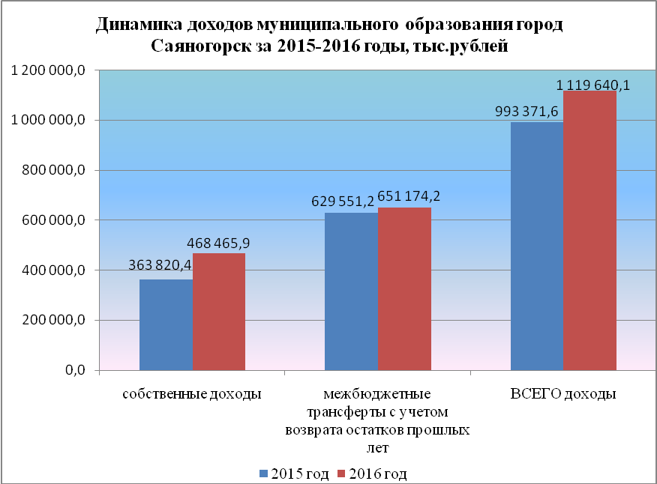
План по доходам за 2016 год исполнен на 86,7%, в том числе по собственным доходам на 84,1%, по межбюджетным трансфертам на 88,6%.

Налоговые доходы

Структура налоговых доходов бюджета муниципального образования город Саяногорск за 2016 год представлена на диаграмме:
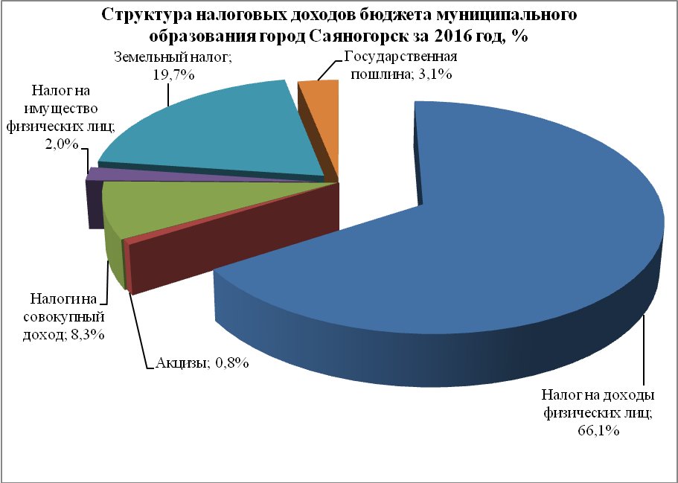

Общая сумма налоговых доходов бюджета МО г. Саяногорск за 2016 год составила 384 493,5 тыс.рублей, по сравнению с 2015 годом сумма поступлений увеличилась на 100 603,9 тыс.рублей или на 35,4%. Увеличение налоговых доходов бюджета в 2016 году обусловлено, в основном, ростом поступлений налога на доходы физических лиц. Поступление налога на доходы физических лиц в 2016 году составило 254 068,3 тыс.рублей, по сравнению с 2015 годом увеличение составило 74,6% или 108 543,5 тыс. рублей. Рост обусловлен установленным, Законом Республики Хакасия от 21.12.2015 № 115-ЗРХ «О республиканском бюджете Республики Хакасия на 2016 год и на плановый период 2017 и 2018 годов», дополнительным нормативом отчислений в бюджет муниципального образования город Саяногорск в размере 10% и увеличением фонда оплаты труда.
В структуре налоговых доходов наибольший удельный вес, по-прежнему, после налога на доходы физических лиц (66,1%), занимает земельный налог (19,7%).
Поступление земельного налога в 2016 году составило 75 736,0 тыс.рублей, что на 4 166,5 тыс.рублей или 5,2% меньше, чем в 2015 году. Снижение земельного налога с организаций на 4 657,8 тыс.рублей связано с тем, что в 2016 году не было поступлений больших сумм задолженности по налогу, таких как в 2015 году от ООО «СКСРЗ». Вместе с тем увеличилось поступление земельного налога с физических лиц на 491,3 тыс.рублей.
Сумма поступлений акцизов в 2016 году составила 3 148,3 тыс.рублей, что на 849,0 тыс. рублей или на 36,9% больше, чем в 2015 году. Рост поступлений акцизов обусловлен повышением ставок с 1 апреля 2016 года на автомобильный бензин, прямогонный бензин и дизельное топливо. Удельный вес акцизов в налоговых поступлениях 2016 года составил 0,8%.
Поступление налогов на совокупный доход составило 31 966,7 тыс. рублей. По сравнению с 2015 годом платежи уменьшились на 5 835,8 тыс. рублей или 15,4%. Снижение произошло по единому налогу на вмененный доход и налогу, взимаемому в связи с применением патентной системы налогообложения, в связи с уменьшением количества налогоплательщиков, уплачивающих данные налоги. По единому сельскохозяйственному налогу был произведен пересчет по итогам 2015 года по ООО «Саянская форель», в связи с чем поступление составило -296,9 тыс.рублей.
Доходы от налога на имущество физических лиц составили 7 536,0 тыс. рублей. Рост к 2015 году составил 28,6% или 1 675,9 тыс. рублей. Рост связан с установлением коэффициента-дефлятора, применяемого в целях исчисления налога на имущество физических лиц при определении налоговой базы, исходя из инвентаризационной стоимости объектов налогообложения, с 2015 года.
Государственной пошлины поступило 12 037,7 тыс. рублей, снижение по сравнению с 2015 годом составило 3,7% или 462,6 тыс. рублей.
Процент исполнения бюджета МО г.Саяногорск по налоговым доходам в целом за 2016 год составил 83,6%, при плане 459 739,0 тыс.рублей фактически получено 384 493,5 тыс.рублей.

Неналоговые доходы бюджета

Структура неналоговых доходов бюджета муниципального образования город Саяногорск за 2016 год представлена на диаграмме:
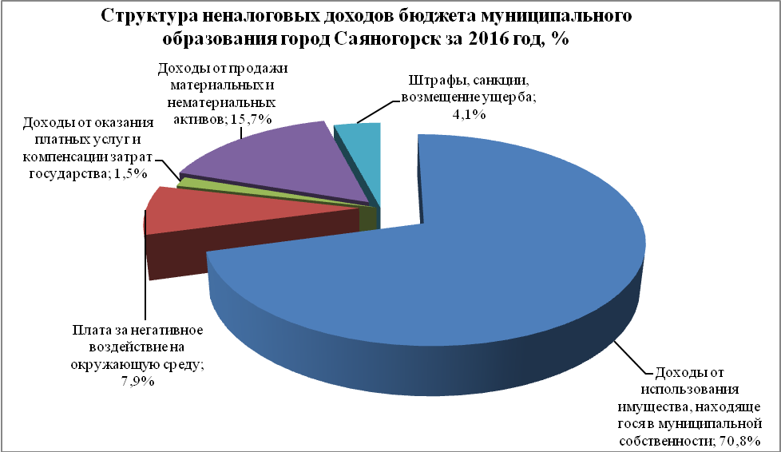
Общая сумма неналоговых доходов бюджета МО г. Саяногорск за 2016 год составила 83 900,4 тыс.рублей, по сравнению с 2015 годом сумма поступлений увеличилась на 4 113,0 тыс. рублей или 5,2%.
В структуре неналоговых доходов наибольший удельный вес занимают доходы от использования муниципального имущества (70,8%).
Доходы от использования муниципального имущества составили в 2016 году 59 380,7 тыс.рублей. По сравнению с 2015 годом, объем поступлений снизился на 656,3 тыс.рублей или 1,1%. В соответствии с Порядком о пересмотре результатов определения кадастровой стоимости земельных участков, на основании представленных арендаторами земельных участков решений «Комиссии по рассмотрению споров о результатах определения кадастровой стоимости на территории Республики Хакасия», был произведен перерасчет ранее начисленной арендной платы за земельные участки, по которым произведена рыночная оценка земель, так как рыночная стоимость ниже утвержденной ранее кадастровой стоимости.
Доходы от продажи материальных и нематериальных активов в 2016 году получены в сумме 13 179,6 тыс.рублей и выросли они, по сравнению с 2015 годом, на 3 196,9 тыс.рублей или 32,0% в основном за счет реализации земельных участков, государственная собственность на которые не разграничена.
Плата за негативное воздействие на окружающую среду в 2016 году поступила в сумме 6 628,2 тыс.рублей, что больше на 1 154,2 тыс.рублей или на 21,1%, чем в 2015 году. Это связано с внесением изменения в Бюджетный кодекс Российской Федерации в части увеличения норматива зачисления в бюджет городского округа с 40% в 2015 году до 55% в 2016 году.
Поступление доходов от оказания платных услуг и компенсации затрат государства составили 1 293,1 тыс.рублей, что по сравнению с 2015 годом больше на 73,9 тыс.рублей или 6,1%.
Процент исполнения бюджета муниципального образования город Саяногорск по неналоговым доходам в целом за 2016 год составил 86,2%, при плане 97 279,1 тыс.рублей фактически получено 83 900,4 тыс.рублей.

    - Общий объем расходов бюджета

Расходы бюджета МО г.Саяногорск за 2016 год составили 1 169 861,8 тыс.руб., Расходы за счет собственных средств бюджета МО г.Саяногорск с учетом дотаций на поддержку мер по обеспечению сбалансированности бюджетов в размере 9 700,0 тыс.руб. и дотаций на выравнивание бюджетной обеспеченности в сумме 23 628,0 тыс.руб. составили 551 521,1 тыс.руб. Расходы за счет средств республиканского бюджета Республики Хакасия без учета дотаций на поддержку мер по обеспечению сбалансированности бюджетов и дотаций на выравнивание бюджетной обеспеченности – 618 340,7 тыс. руб. Увеличение расходной части бюджета муниципального образования г.Саяногорск в 2016 году по отношению к 2015 году составило 10,5% или 111 064,7 тыс.руб. Из общей суммы расходов бюджета расходы за счет собственных средств с учетом дотаций на поддержку мер по обеспечению сбалансированности бюджетов и дотаций на выравнивание бюджетной обеспеченности в 2016 году увеличились по отношению к 2015 году на 19,6% или на 90 520,5 тыс.руб. За счет межбюджетных трансфертов без учета дотаций на поддержку мер по обеспечению сбалансированности бюджетов расходы и дотаций на выравнивание бюджетной обеспеченности в 2016 году также увеличились по сравнению с 2015 годом на 20 544,3 тыс.руб. или на 3,4%. Динамика расходов бюджета МО г.Саяногорск по источникам финансирования представлена в ниже приведенной диаграмме.

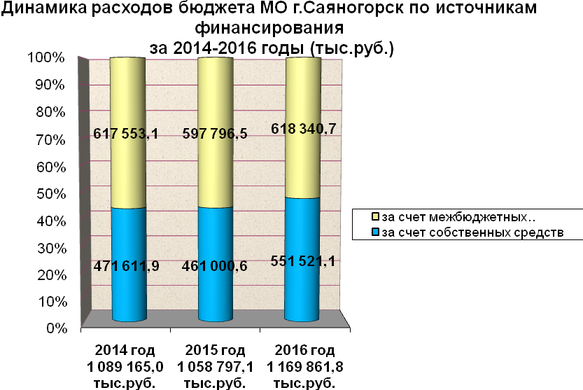

Решением Совета депутатов муниципального образования город Саяногорск №62 от 22.12.2016 «О внесении изменений в решение Совета депутатов муниципального образования город Саяногорск от 24.12.2015 №65 «О бюджете муниципального образования город Саяногорск на 2016 год и на плановый период 2017 и 2018 годов» утвержден общий объем ассигнований на реализацию 18 муниципальных программ в сумме 1 238 378,4 тыс. руб. Кассовые выплаты по данным программам главными распорядителями произведены в сумме 1 083 149,3 тыс. руб. или 87,5% от плана, в том числе за счет межбюджетных трансферты из бюджета Республики Хакасия в размере 616 743,0 тыс.руб.

В 2016 году на финансирование отраслей социальной сферы направлено порядка 81,4% от общей суммы расходов бюджета или 952 695,7 тыс.руб. Структура расходов бюджета МО г.Саяногорск за 2016 год представлена в нижеприведенной диаграмме.
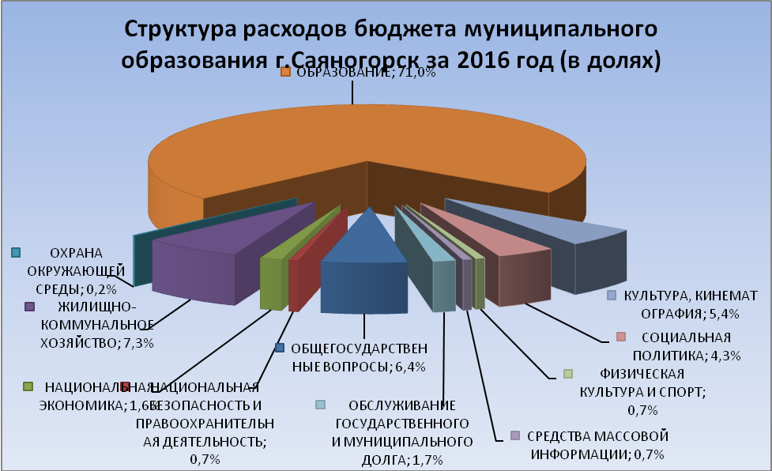

Расходы по разделу «Образование» в бюджете МО г.Саяногорск составили 830 867,9 тыс.руб., в т.ч.за счет средств республиканского бюджета 68,5% или 569 344,6 тыс.руб., за счет средств местного бюджета 31,5% или 261 523,3 тыс.руб. на исполнение муниципальных и республиканских программ направлено 825 782,0 тыс.руб. или 99,4% от общей суммы расходов по данному разделу. На содержание детских садов направлено 337 194,0 тыс. руб., на общее образование и организацию дополнительного образования детей направлено 474 311,1 тыс.руб.
Расходы по разделу «Культура, кинематография» ассигнования освоены в размере 63 512,5 тыс.руб., в том числе за счет межбюджетных трансфертов из республиканского бюджета направлено 230,7 тыс.руб. или 0,4%, за счет средств местного бюджета 99,6% или 63 281,8 тыс.руб. На реализацию муниципальных и республиканских программ направлено 46 858,3 тыс.руб. или 94,7% от общей суммы расходов по данному разделу, в том числе на реализацию социально значимого проекта «Этнокультурный комплекс «Ымай» - 1 200,0 тыс.руб.
Расходы по разделу «Социальная политика» в 2016 году составили 50 118,4 тыс.руб. (4,3% от общей суммы расходов). В 2016 году 3 молодым семьям выплачены социальные выплаты на приобретение или строительство жилья за счет средств бюджетов трёх уровней в сумме 2 818,2 тыс. руб., доля средств республиканского и федерального бюджета составила 2 183,2 тыс.руб. Обеспечено жилыми помещениями 9 детей-сирот, оставшихся без попечения родителей, а также детей оставшихся под опекой (попечительством), не имеющих закрепленного жилого помещения. Расходы по данному мероприятию составили 8 935,0 тыс.руб. за счет субвенций и иных межбюджетных трансфертов из республиканского и федерального бюджетов.
По разделу «Физическая культура и спорт» исполнение составило 8 196,9 тыс. руб., что составило 89,5% от плана. По данному разделу производилась реализация МП " Развитие физической культуры, спорта и туризма в муниципальном образовании город Саяногорск на 2016-2020 годы", в рамках которой на проведение и принятие участия в спортивных мероприятиях муниципального, регионального и федерального значения было направлено 207,6 тыс.руб., на обеспечение деятельности МАУ «Городские спортивные сооружения» направлено 6 189,7 тыс.руб. и на мероприятия по реализации социально значимого проекта "Остров здоровья" – 1 799,5 тыс.руб.
Расходы на жилищно-коммунальное хозяйство освоены на 79,1% за счет средств местного бюджета в сумме 85 777,1 тыс.руб. Основная доля расходов по разделу приходится на исполнение муниципальных программ и составляет 77 712,0 тыс.руб. или 90,6% от общей суммы расходов по данному разделу.
В целом план по расходам бюджета МО г.Саяногорск за 2016 год исполнен на 86,6%, в том числе за счет собственных средств с учетом дотаций на поддержку мер по обеспечению сбалансированности бюджетов на 85%, за счет межбюджетных трансфертов без учета дотаций на поддержку мер по обеспечению сбалансированности бюджетов на 88,1%.
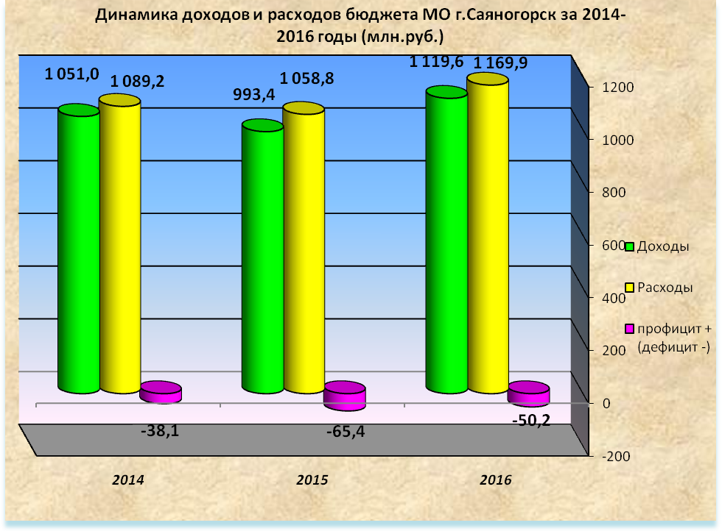

В соответствии с решением Совета депутатов МО г.Саяногорск «О бюджете муниципального образования город Саяногорск на 2016 год и на плановый период 2017 и 2018 годов» (с изменениями от 22.12.2016 №62) дефицит планировался 59 046,3 тыс.руб., по результатам исполнения бюджета за 2016 год дефицит составил 50 221,7 тыс.руб.

3. Долговая политика

Муниципальный долг муниципального образования город Саяногорск на 1 января 2016 года составлял 165,0 млн.рублей: бюджетные кредиты – 65,0 млн.рублей, коммерческие кредиты – 100,0 млн.рублей.
В 2016 году Администрацией муниципального образования г. Саяногорск привлекались заемные средства для покрытия временных кассовых разрывов, возникающих при исполнении бюджета, и финансирования дефицита бюджета муниципального образования город Саяногорск.
Из бюджета Республики Хакасия были привлечены бюджетные кредиты для покрытия временного кассового разрыва на общую сумму 7,5 млн.рублей, задолженность по которым была реструктуризирована по соглашениям о реструктуризации задолженности путем предоставления рассрочки.
Также из бюджета Республики Хакасия были привлечены бюджетные кредиты для финансирования дефицита бюджета муниципального образования город Саяногорск на общую сумму 9,8 млн.рублей.
Общая сумма привлеченных бюджетных кредитов в 2016 году составила 17,3 млн. рублей. 9 декабря 2016 года было произведено гашение задолженности по бюджетному кредиту в размере 2,0 млн.рублей, предусмотренной соглашением о реструктуризации задолженности № 1/3 от 16.12.2014 г.
В пределах лимита задолженности по муниципальному контракту № 0180300005815000035-0063150-01 от 12.05.2015 г. с ПАО «Совкомбанк» в течение 2016 года были привлечены средства в размере 50,0 млн.рублей. По дополнительному соглашению № 1 от 30.06.2016 г. процентная ставка по контракту снижена с 18,84% до 14,95% годовых.
По итогам проведения открытого аукциона был заключен муниципальный контракт № 0180300005816000041-0063150-02 от 07.06.2016 г. с ПАО «Совкомбанк» на открытие возобновляемой кредитной линии с лимитом задолженности в объеме 100 млн. рублей под 15,06% годовых, сроком до 28 декабря 2018 года. В рамках кредитной линии в декабре 2016 года привлечен кредит в сумме 35,0 млн.рублей.
27 декабря 2016 года произведено гашение основного долга по коммерческому кредиту № 0180300005814000096-0063150-02 от 21.07.2014 г. с АО Банк «Северный морской путь» в сумме 50,0 млн.рублей.
Общая сумма расходов на обслуживание муниципального долга за 2016 год составила 19 724,0 тыс.рублей: по бюджетным кредитам в сумме 67,8 тыс.рублей, по коммерческим кредитам в сумме 19 656,2 тыс.рублей.
Муниципальный долг на 1 января 2017 года – 215,3 млн.рублей: бюджетные кредиты – 80,3 млн.рублей, коммерческие кредиты – 135,0 млн.рублей.

